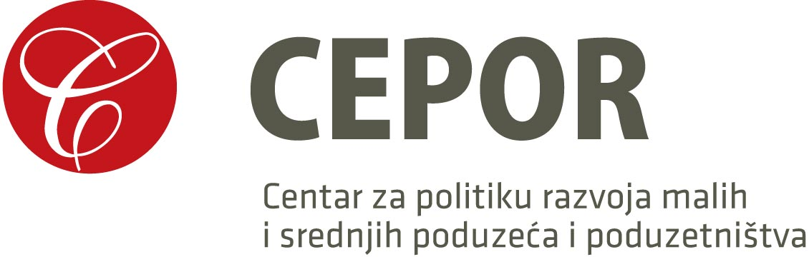

P R I J A V N I C A

za sudjelovanje na radionici:

Što s poduzećem nakon povlačenja vlasnika iz biznisa?
- IZAZOVI PLANIRANJA PRIJENOSA POSLOVANJA -

Zagreb, utorak, 24. listopada 2017. od 14.00 - 19.00 sati

Ekonomski institut Zagreb, Trg J.F. Kennedya 7

Podaci o sudioniku/ci:

Prezime i ime
Poduzeće / Obrt
Uloga u poduzeću / obrtu
Adresa
Telefon/ Mobitel
E-mail

Molimo Vas prijavnicu dostavite najkasnije do 19. listopada 2017. na e-mail: deterovic@cepor.hr

Radionica se održava uz financijsku podršku Grada Zagreba.

